运动科学与健康学院院级党课心得体会
及思想汇报写作要求
- 格式及字号要求
1、段落格式要求
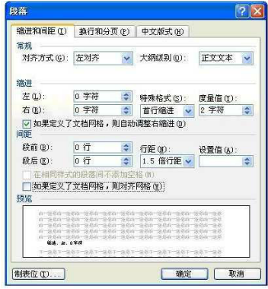

2、字号要求
标题：宋体三号加粗
正文：仿宋小四
3、落款
运动科学与健康学院****级**班
姓名（交电子版时先写明姓名，打印前删掉，打印后亲笔签名）
****年***月***日
- 内容要求
1、党课心得体会：党课学习体会，学习十八大、党章体会，也可以是结合专业学习的思考。
2、思想汇报：从写入党申请书开始写思想汇报，每2个月一份，内容要结合自己的实际情况来汇报自己的思想，包括专业学习、对专业的思考、职业生涯规划、学习计划、工作情况等。
三、其他
思想汇报按要求写好后发送电子版到ydrtkx@cupes.edu.cn，按要求修改后自己保存，等要发展时打印电子版，并亲笔签名后一并上交纸质版。

运动科学与健康学院
2012年12月

